Конспект игрового занятия для детей 1-й младшей, ясельной группы детского сада, тема: «Зайчик»
Автор занятия: Давыдова Светлана Алексеевна.

Цели:Познакомить с особенностями внешнего вида и образа жизни зайца.
Обогащать активный и пассивный словарь по теме.
Формировать устойчивые представления о цвете (красный, синий, желтый, зеленый), количестве (один-много), геометрических фигурах (круг, овал, треугольник), величине (большой-маленький).
Учить различать понятия «громко» и «тихо».
Совершенствовать навыки лепки, наклеивания, рисования карандашами, кисточками с краской, пальчиками на крупе.
Учить находить предмет, отличающийся от остальных.
Развивать мышление, мелкую моторику, координацию движений.

Оборудование:
Игрушка «заяц».
картинка-фон с изображением зайца из геометрических фигур, вырезанные из картона эти геометрические фигуры.
Картинка-фон с изображением трех пеньков разной величины и цветные силуэтные картинки трех зайцев разной величины.
Пеньки, барабаны. Шапочка «лиса».
Картинка-заготовка с изображением зайца и трех дорожек, на конце которых нарисована еда для зайца (морковь, капуста, гриб), цветные карандаши.
Картинка-заготовка с изображением огорода с наклеенными одним большим и пятью маленькими кругами, клей, цветные силуэтные картинки большой и маленькой капусты.
Пластилин оранжевого цвета, веточки кипариса.
Картинка-фон с изображением зайца и лисы в лесу, вырезанные из зеленого картона силуэты елочек трех величин.
Картинка-заготовка с изображением зайцев и волка, кисти, неразливайки с водой, зеленая гуашь.
Разноцветные прищепки, силуэты зайцев, вырезанные из плотного картона в рубашках разного цвета.
Лампа или фонарик.
Картинка с изображением трех одинаковых зайцев и одного отличного от других.
Подносы с манной крупой.
Аудиозапись: Н. Римский-Корсаков «Заинька».

Ход занятия:Приветствие «Все захлопали в ладоши»
Все захлопали в ладоши,
Дружно, веселее!
Застучали наши ножки,
Громче и быстрее!
По коленочкам ударим.
Тише, тише, тише.
Ручки, ручки поднимаем,
Выше, выше, выше!
Завертелись наши ручки.
Снова опустились.
Покружились, покружились
И остановились.

Сюрпризный момент «Кто спрятался за шторой?»

- Сегодня к нам из леса прибежал гость, но он боится выходить, прячется за шторой. Давайте откроем штору и посмотрим, кто же там такой боязливый. Да это же заяц! давайте успокоим его, скажем ему: «Не бойся, зайка!» Ведь мы не обидим зайку. Наоборот, поиграем с ним, порисуем, полепим и еще много интересных дел сделаем.

Конструирование «Зайка»

У вас много разных геометрических фигур. Если вы разложите каждую из них на свое место, то получится зайчик.
Вот эта фигура называется круг. У нас два круга. Покажите большой круг, маленький круг. Куда положите большой круг? (Голова). А маленький круг? (Хвост). А вот эта фигура называется овал. Овалов много - три. Покажите один большой овал, два маленьких овала. куда положим большой овал? (Туловище). А куда положим два маленьких овала? (Уши). осталась одна фигура - треугольник. куда ее нужно положить? (Лапы).

Дидактическая игра «Рассади зайцев по пенькам»
- Вот пеньки. Покажите самый большой пенек, пенек поменьше, самый маленький. А вот и зайцы прибежали, помогите им на пеньках рассесться - подберите каждому зайцу подходящий ему пенек: самого большого зайца посадите на пенек самый большой, зайца поменьше посадите на пенек поменьше, ну а самого маленького зайца усадите на самый маленький пенек.
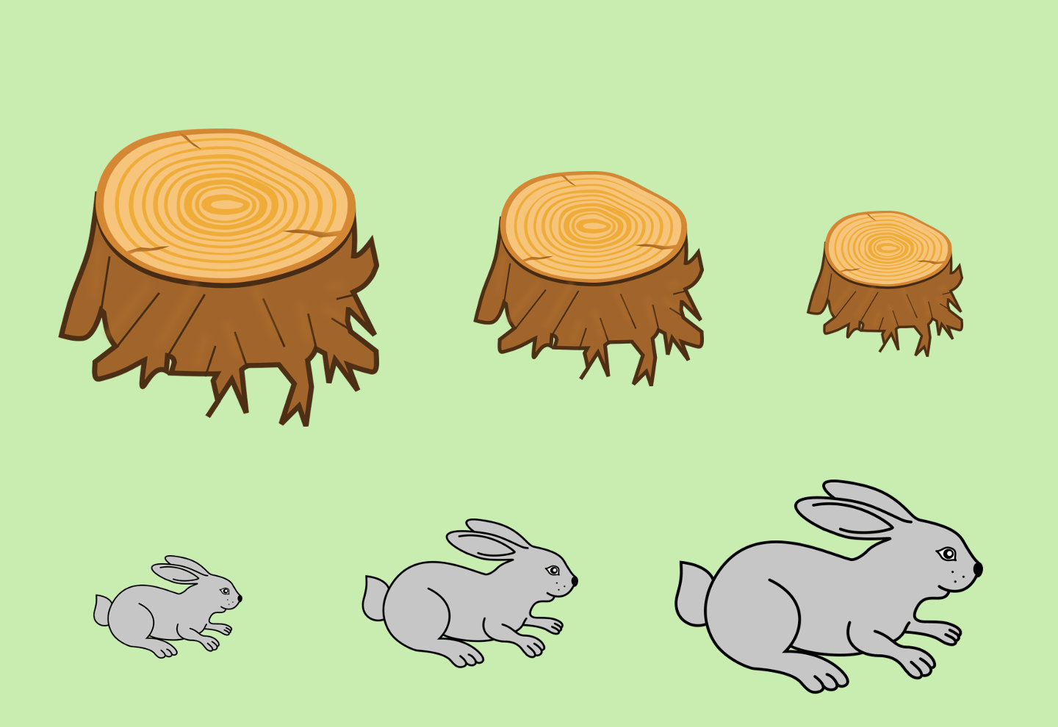

Динамическая пауза с барабанами «Зайка сел на пенёк»
- А сейчас ребятки превращайтесь в зайцев, прыгайте к пенькам и садитесь на них.
Скок-поскок, скок-поскок,
Зайка прыг - и на пенек.
- Теперь возьмите барабаны и послушайте, что нужно делать:
В барабан он громко бьет,
Всех друзей играть зовет.
А теперь потише бьет,
Он друзей поспать зовет.

Рисование карандашами «Проведи Зайку к еде»
- Вот на картинке зайка. Он проголодался и хочет кушать. Нужно провести зайку к еде. По какой дорожке нужно пойти Зайке, чтобы прийти к морковке? какого цвета эта дорожка? Красного. Возьмите в руки красный карандаш и проведите Зайку по этой дорожке, чтобы он смог съесть морковку. (Далее то же самое с капустой и грибом синим и зеленым карандашами).

Аппликация «Капуста для зайцев»
- В огороде выросла капуста. Наклейте капусту на круги в огороде: на большой круг наклейте большую капусту, на меленький круг наклейте маленькую капусту. сколько выросло большой капусты? Одна. а сколько выросло маленькой капусты? Много.
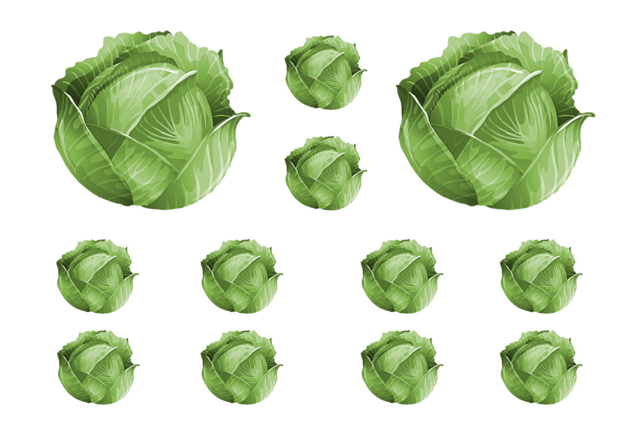

Лепка «Морковка»
- Что любят кушать зайцы? Травку, капусту, морковку. Давайте слепим зайцам морковки. Из кусочка пластилина скатайте прямым раскатыванием толстую колбаску, а затем пальчиком раскатайте один конец колбаски - получится острый конец морковки. в другой коней морковки воткните зеленую веточку. Морковка получилась как настоящая!

Пальчиковая гимнастика «Засолка капусты»
Мы капусту рубим-рубим.
(Руками показывать как мы рубим капусту)
- Мы морковку трем-трем.
(Ручками показывать как мы трем морковку)
Мы капусту солим-солим.
(Пальчики щепоткой-солим)
Мы капусту мнем мнем.
(Ручками «мнем» капусту)

Подвижная игра «Зайчики и лисичка»
По лесной лужайке разбежались зайки.
Вот какие зайки, зайки – побегайки.
Сели заиньки в кружок, роют лапкой корешок.
Вот какие зайки, зайки – побегайки.
Вдруг бежит лисичка, рыжая сестричка,
Ищет где же зайки, зайки – побегайки.
(По окончании песни «зайки» убегают от воспитателя, надевшего шапочку лисы)

Дидактическая игра «Спрячь зайку от лисы»
- Гулял зайка, да вдруг увидал лису. Что делать, надо прятаться скорее. Тут недалеко елочки растут. Только за какую же елочку спрятаться. чтобы лиса не заметила? Помогите зайке выбрать такую елочку, за которой его не будет видно. (По ходу выполнения задания воспитатель спрашивает у детей, почему они не взяли маленькую или среднюю елочку, а выбрали самую большую?)

Рисование красками «Спрячь зайца от волка»
- Много врагов у зайца в лесу: с неба сова норовит напасть, на земле лиса и волк за зайцем гоняются. Вот и эти зайцы прячутся от волка. давайте поможем зайцам - нарисуем густую траву, чтобы за ней зайцев не было видно, тогда волк их не заметит. берите кисти, обмакните их сначала в воду, затем стряхните капельки воды и окунайте в зеленую краску. Кисточкой с краской проведите линии-травинки сверху вниз.
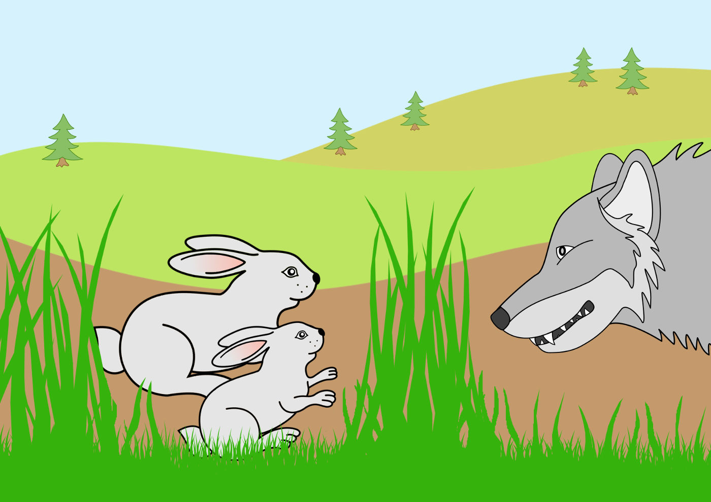

Дидактическая игра «Раздай зайцам карандаши»
- Этот Зайка - художник, он очень любит рисовать. Перед ним стоит мольберт - специальный стол для рисования. Положите на мольберт зайкин рисунок, а теперь внимательно посмотрите на рисунок - каким цветом он нарисован.
Найдите палочку такого же цвета и вложите в руку зайке - это будет карандаш, которым зайка нарисовал эту картинку.
(Затем дети меняют картинки и, соответственно палочки-карандаши).

Динамическая пауза «Заинька»
Дети выполняют движения под музыку в обработке Н. Римского-Корсакова «Заинька» по образцу воспитателя, соответственно тексту:
Заинька, повернись,
Серенький, повернись,
Вот так, эдак повернись.
Заинька, топни ножкой,
Серенький, топни ножкой,
Вот так, эдак топни ножкой.
Заинька, попляши,
Серенький, попляши,
Вот так, этак, эдак попляши.

Игра с прищепками «Зайки»
- Сделайте зайцам ручки и ножки из прищепок. Но будьте внимательны, берите прищепки того же цвета, что и рубашка у вашего зайца.

Упражнение «Театр теней»
Детям предлагается сложить руку в кулачок, выставив указательный и средний пальцы - «заячьи ушки». Сложенный из пальцев «заяц» расположить между стеной и источником света, для получения четкой тени. Можно предложить детям подвигать «зайца» - попрыгать, пошевелить и поджать ушки, поймать другой рукой.
Скачет-скачет зайка,
Ты его поймай-ка!

Дидактическая игра «Найди зайца, непохожего на других»
- Посмотрите внимательно на этих зайцев и покажите того, который не похож на других. Чем он отличается от других? Все зайцы большие, а он маленький.
А на этой картинке какой заяц отличается от других? Все зайцы серенькие, а один беленький.
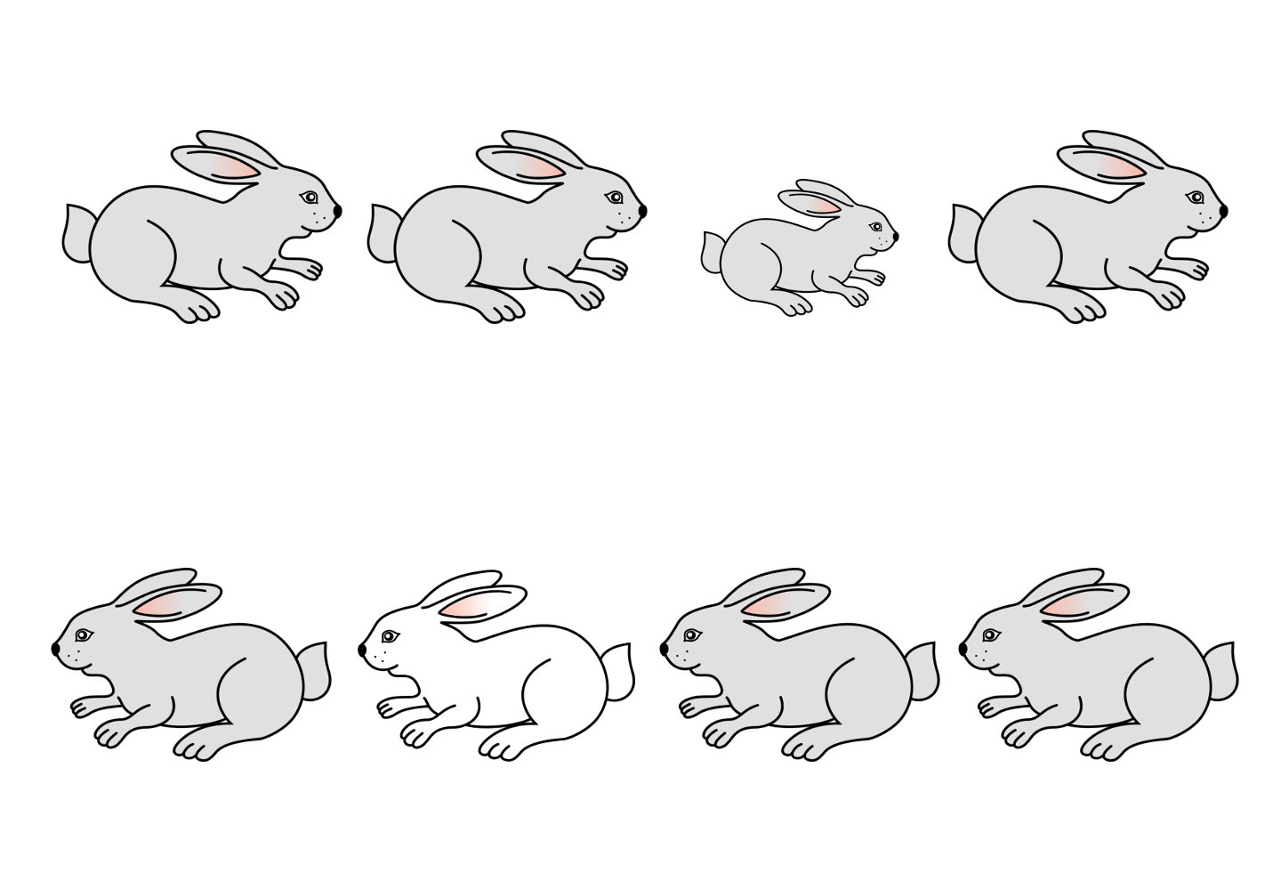

Рисование пальчиками «Следы»
На подносах с манной крупой дети оставляют отпечатки двух пальчиков одновременно, двигаясь по всей плоскости подноса.

